Урок мужества к Дню Героев Отечества для школьников 5 класса
Конспект занятия для учащихся 5 класса «Их именами названы улицы»
Цель занятия: формирование патриотизма у обучающихся, воспитанников на основе гордости за героическое прошлое своей страны.
Задачи:
- ознакомление обучающихся, воспитанников с подвигами односельчан в годы ВОВ;
- воспитание у обучающихся, воспитанников чувства гордости за подвиги разных поколений защитников Отечества и стремление подражать им;
- развивать умение работать с дополнительной литературой.
Пояснительная записка
Работа по патриотическому воспитанию обучающихся, воспитанников является одним из приоритетов деятельности МКОУ СемиченскойСШ.
День Героев Отечества, согласно Федеральному закону «О днях воинской славы и памятных датах России», в Российской Федерации установлен 9 декабря. День Героев Отечества приурочен к дню Ордена святого Георгия. Орден учредила Екатерина II. Этот день в Церкви отмечался как особый праздник – Юрьев день, любимый русским народом «осенний Георгий». Имя Георгий, или Юрий, - одно из самых знаменитых в истории России. Имя святого Георгия носил основатель Москвы Юрий Долгорукий. До 1917 года в этот день в России отмечался праздник георгиевских кавалеров.
9 декабря предлагается чествовать Героев Советского Союза, Героев России, кавалеров ордена Святого Георгия и ордена Славы.
Название программы « Память» не случайно: во-первых, она является частью программы патриотического воспитания; во-вторых, (и это самое главное), сейчас особенно необходимо и важно воспитывать в молодёжи такие качества, как гражданственность, трудолюбие, уважение к правам и свободам человека, любовь к Родине, окружающей природе, семье – всё то, что является одним из основополагающих принципов государственной политики в области образования, закреплённых в Законе «Об образовании» Российской Федерации.
Конспект занятия составлен для учащихся 5 класса.
Ход занятия
Воспитатель: Сегодня наше занятие посвящено памяти россиян, отдавших свои жизни за родную землю. Долг живых – помнить о них, беречь свою Родину – Россию.
Откуда начинается Родина?
С лозинки, что сбежала с речки синей?
А может, начинается с крыльца
Иль с поля, где пшеница раскачалась?
Откуда бы она ни начиналась,
Любви к России нет у нас конца!
Ребята, давайте поговорим о нашей Родине – России.
1.Назовите символы государства.
Ученик: Символы государства – герб, флаг, гимн.
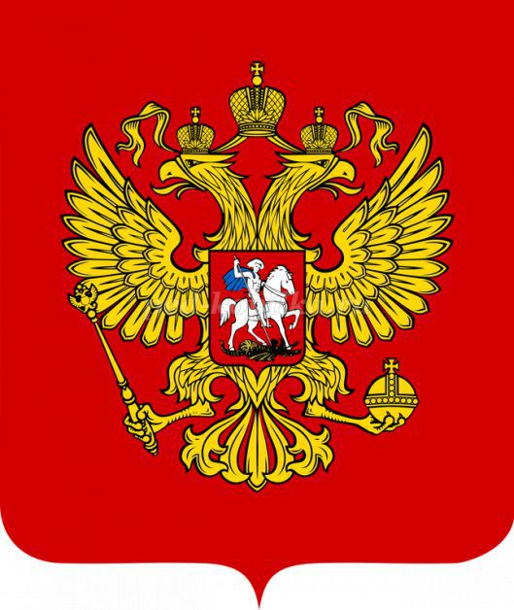

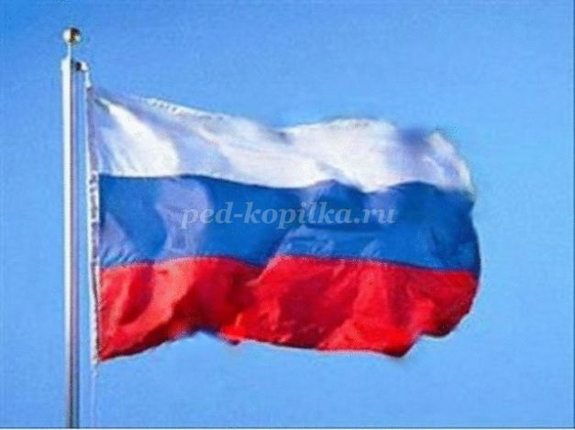
(Звучит гимн России, все встают)
2.Что вы можете рассказать о природе нашей Родины?
Ученик: Природа нашей Родины разнообразна: в ней много рек, полей, озёр, гор.
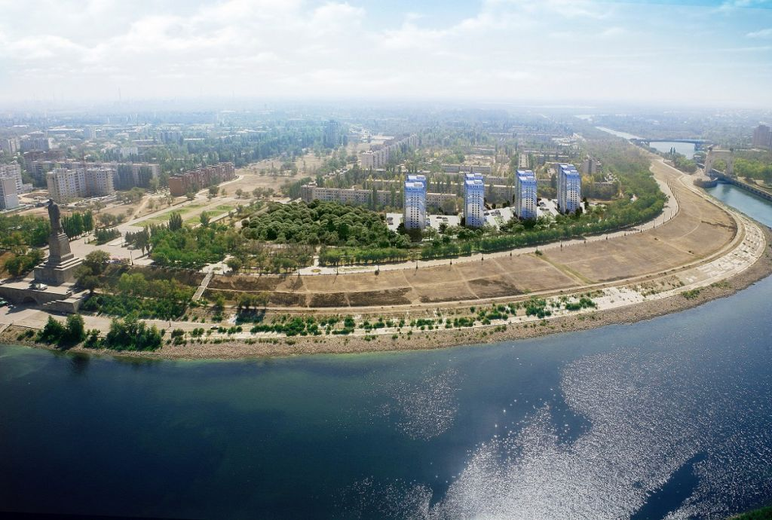
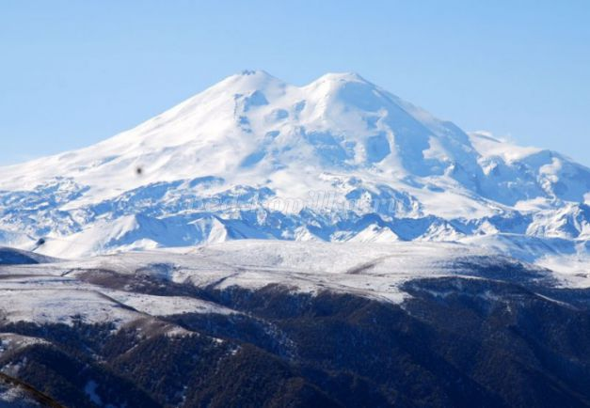
Кавказские горы во главе с Эльбрусом
Ученик: Волга – самая большая река Европы. Есть в нашей стране красивое и самое глубокое озеро в мире – Байкал.
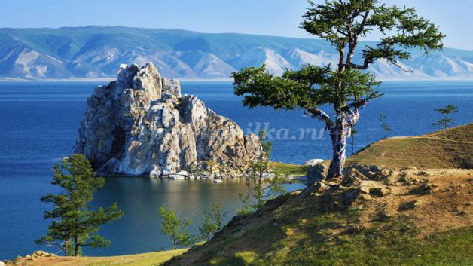
Озеро Байкал
Учитель: Богата наша Родина растительным и животным миром, где растёт множество разных растений: кустов, деревьев, цветов. А красавица берёза является символом нашей Родины.

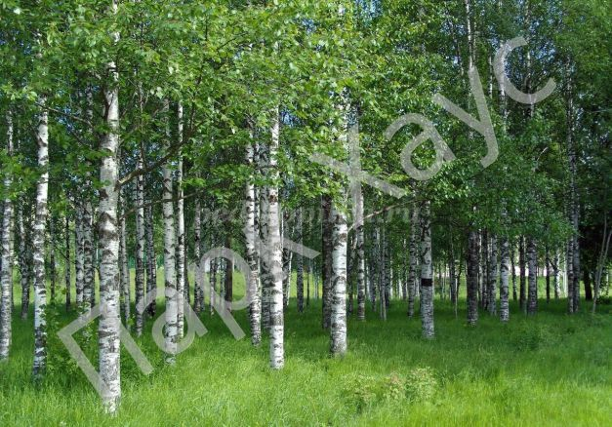
Ученик: В лесах нашей Родины водятся такие звери, как зайцы, медведи, олени, лоси и другие животные.
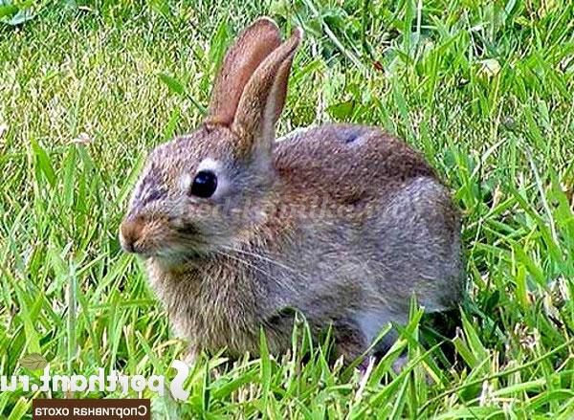
Заяц
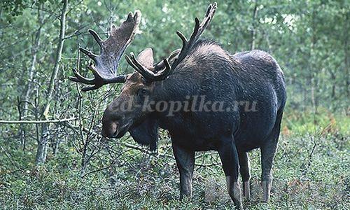
Лось
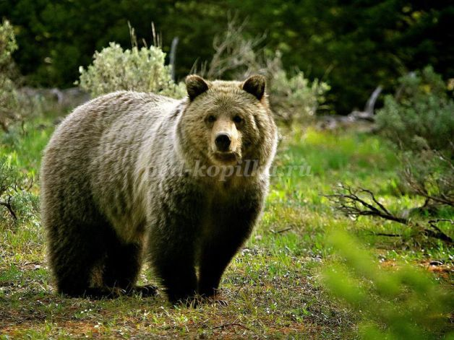
Медведь
Учитель : Какими полезными ископаемыми богата Россия?
Ученик: В России добывают нефть, золото, железные руды, газ, уголь.
Учитель: Молодцы. Назовите известные вам памятники города Котельниково и нашего поселка.
Ученик: Памятник железнодорожникам, Мемориальный комплекс в честь воинов, погибших при исполнении воинского долга в мирное время, Братская могила участников гражданской войны, погибших за власть советов и др. А у нас Братская могила участников Великой Отечественной войны.
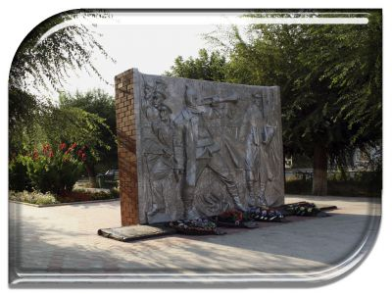
Братская могила участников гражданской войны, погибших за власть советов. г.Котельниково
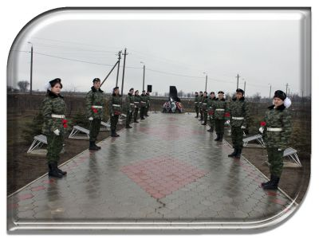
Мемориальный комплекс в честь воинов, погибших при исполнении воинского долга в мирное время.г.Котельниково
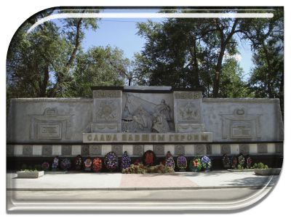

БРАТСКАЯ МОГИЛА СОВЕТСКИХ ВОИНОВ-ТАНКИСТОВ, ПОГИБШИХ В ПЕРИОД СТАЛИНГРАДСКОЙ БИТВЫ (г. Котельниково)

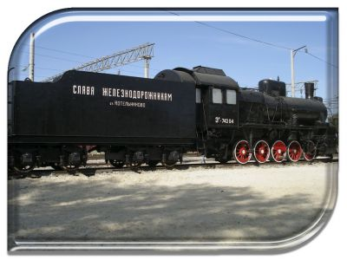
Памятник железнодорожникам. (г. Котельниково)
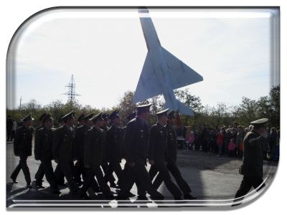

ПАМЯТНИК-САМОЛЕТ В ЧЕСТЬ ВОИНОВ КОТЕЛЬНИКОВСКОГО АВИАЦИОННОГО ГАРНИЗОНА КАЧИНСКОГО ВЫСШЕГО ВОЕННОГО УЧИЛИЩА ЛЕТЧИКОВ (г. Котельниково)

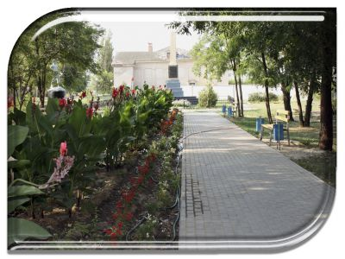

БРАТСКАЯ МОГИЛА УЧАСТНИКОВ ГРАЖДАНСКОЙ ВОЙНЫ И СОВЕТСКИХ ВОИНОВ, ПОГИБШИХ В ПЕРИОД СТАЛИНГРАДСКОЙ БИТВЫ (г. Котельниково, Комсомольский парк)

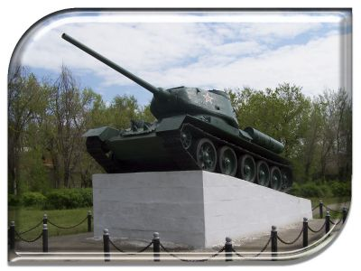

ТАНК «Т-34», УСТАНОВЛЕННЫЙ В ПАМЯТЬ ГВАРДЕЙЦЕВ-ТАНКИСТОВ 3-го ГВАРДЕЙСКОГО ТАНКОВОГО КОРПУСА (г. Котельниково)

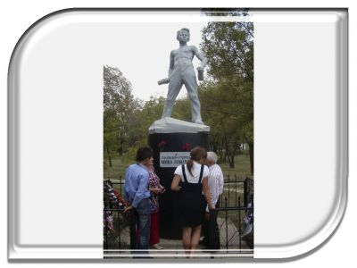

ПАМЯТНЫЙ ЗНАК В ЧЕСТЬ ГЕРОЯ-ПИОНЕРА МИШИ РОМАНОВА (г. Котельниково)
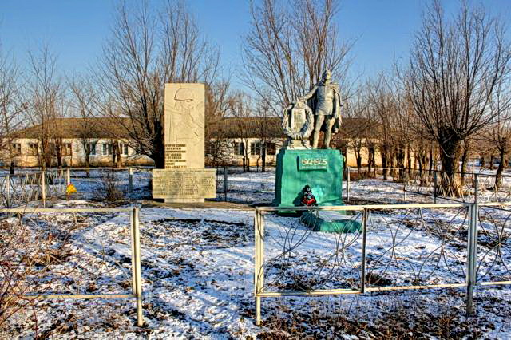
Братская могила участников Великой Отечественной войны.
Учитель : Назовите народы, которые проживают в нашей стране.
Ученик: В нашей стране проживают русские, татары, башкиры, удмуты, буряты, калмыки, чеченцы, осетины, марийцы и другие.
Учитель : Таким образом, мы видим, что наша Родина – многонациональное государство. Все населяющие её народы говорят на русском языке, у нас общая столица – Москва и все граждане России хотят, чтобы никто не мешал нам жить одной семьёй.
Но, к сожалению, на земле есть люди, которые хотели бы нашу Россию разделить на кусочки, принести тем самым горе в семьи, разрушить дома, памятники культуры, сжечь поля. На защиту территориальной целостности нашей Родины, не щадя своей жизни, встают защитники Отечества.
Жители нашего хутора тоже воевали за Россию в ВОВ. Давайте вспомним о некоторых из них.
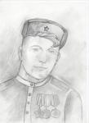
Фисенко Петр Сергеевич
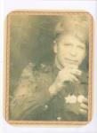

Фисенко Петр Сергеевич родился в 1914 году в простой крестьянской семье. В семье было семь детей, он был пятым ребенком в семье. Рос крепким, здоровым парнем. Маленький Петя помогал семье, как мог, рано начал работать - пасти скот. С первых месяцев войны ушел на фронт. Воевал в составе 405 артиллерийского полка с 7 июля 1941 года по 9 мая 1945 года. Полк держал оборону в Заполярье. Старшина разведроты, он всегда находился на переднем крае. Дважды был ранен. 18 августа 1942 года во время выполнения задания получил легкое ранение в ногу. Недолго пробыл в госпитале и вновь в строй. Второе ранение едва не стоило ему жизни. 22 июня 1944 года – тяжелое ранение в голову. После выздоровления он настоял, чтобы его отправили в часть, и до конца войны с честью выполнял свой воинский долг. Находясь в разведке, добывал ценные сведения о противнике. Захватил в плен вражеского офицера. Родина по достоинству оценила его подвиг. Петр Сергеевич награжден Орденом Славы III степени, медалями «За отвагу», «За победу над Германией», «За оборону Заполярья». С войны вернулся в конце мая 1945 года. Это был праздник для всего хутора, солдат с войны ждали не только их близкие люди, но и все односельчане. В 1946 году женился на местной девушке Елене. В их семье родились дети: два сына - Сергей, Виктор - и дочь Тамара. У Петра Сергеевича была большая дружная семья. Работал он в колхозе «Путь Ильича» трактористом. Хуторяне помнят Петра Сергеевича как человека порядочного, отзывчивого, который был готов прийти на помощь к любому, кто в ней нуждался, работящего. А работать приходилось и днем, и ночью. Послевоенные годы были очень тяжелые, нужно было поднимать из разрухи родное село.
В 1988 году Петра Сергеевича не стало. Проститься с ним пришел весь хутор. Ведь для хуторян он был верным другом и хорошим товарищем. Ребята из нашей школы взяли шефство над его могилой, и не забывают ухаживать за ней. Прополоть траву, покрасить оградку, поправить памятник.
В 2010 году на сходе хуторян, каждая улица получила название. Улицу, где жил Фисенко Петр Сергеевич, решили назвать его именем. Так народ показал, что чтит память ветерана Великой Отечественной войны и просто замечательного человека.
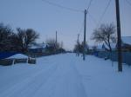

Много наших односельчан сложили свои головы на поле боя, защищая нашу Родину. О них мы поговорим на следующих занятиях. Объявляется минута молчания в память о погибших в годы ВОВ.
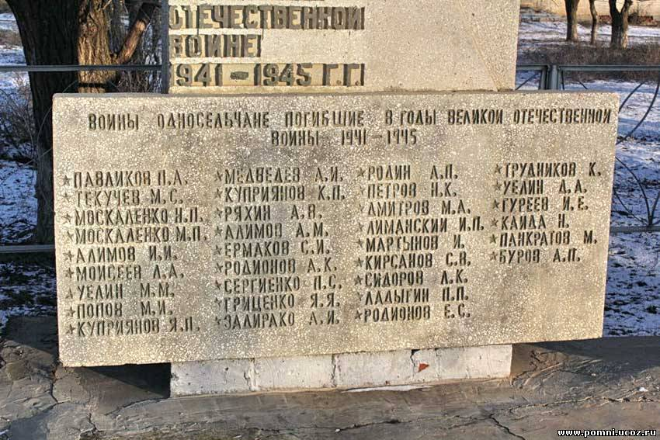
Мемориал погибших односельчан.
Уходили ребята, уходили в войну.
Защищали ребята свой народ и страну.
Они верили свято, что победа близка,
Но страшна и коварна оказалась война.
Ученик: Храни огонь родного очага
И не позарься на костры чужие.
Таким законом наши предки жили
И завещали нам через века:
«Храни огонь родного очага!»
Ученик: Не вернулись ребята – плачет в голос страна.
Ну зачем отняла ты их у жизни, война?
Рослых, умных, красивых сыновей и мужей.
Все ушли безвозвратно, не вернуть их уже.
Ученик: За всё горе в ответе ты, конечно, война.
Посмотри…на рассвете так красива земля!
Хватит нашей планете воевать и страдать!
Лучше будем рассветы все мы вместе встречать!
(Все поют припев песни А.Островского «Пусть всегда будет солнце»)
Учитель: На этой оптимистической ноте позвольте закончить наше занятие. Спасибо всем за участие и внимание.

